**Консультация для родителей**

**«Правила безопасности на дороге для детей»**

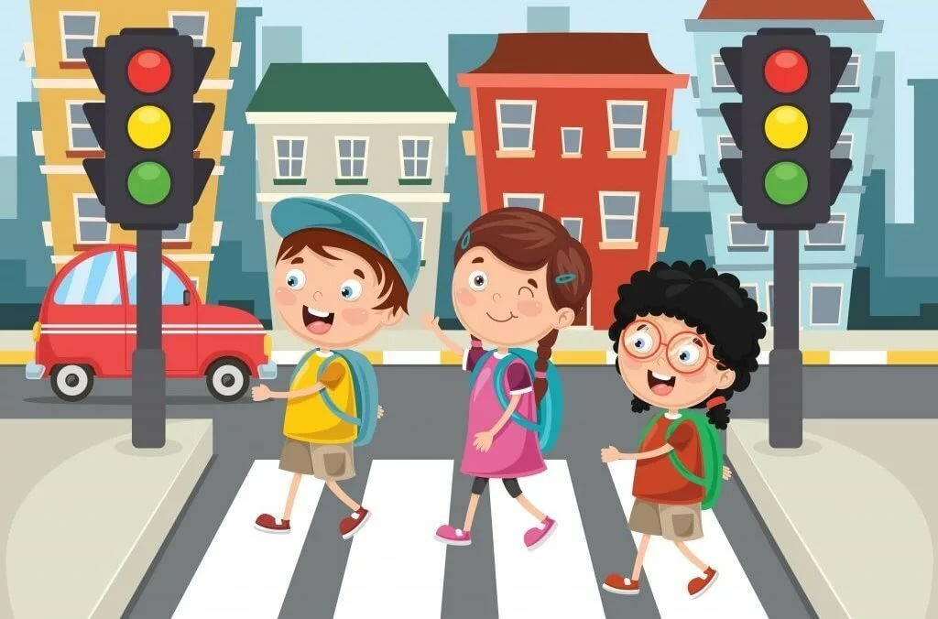

Знакомя детей с правилами дорожного движения, культурой поведения на улице, следует помнить, что эта работа тесно связана с развитием ориентировки в пространстве и предполагает формирование таких качеств личности, как внимание, ответственность за свое поведение, уверенность в своих действиях.

Дорога с ребенком из дома в детский сад и обратно - идеальный момент для формирования у него навыков безопасного поведения на улице. Перед ребенком всегда должен быть личный пример соблюдения родителями всех без исключения правил дорожного движения.

**Правила безопасного поведения на улице**

На улице нужно быть очень внимательным, не играть на проезжей части. Прежде чем переходить дорогу по пешеходному переходу «зебра», нужно сначала остановиться и посмотреть налево, затем посмотреть направо и еще раз налево. Если машин поблизости нет, можно переходить дорогу. Дойдя до середины дороги, нужно посмотреть направо. Если машин близко нет, то смело переходить дальше. Переходить через дорогу нужно спокойно. Нельзя выскакивать на проезжую часть. Даже если загорелся зеленый свет светофора, прежде чем ступить на дорогу, следует внимательно посмотреть по сторонам, убедиться, что все машины остановились.

**1. При движении по тротуару:**

- придерживайтесь правой стороны тротуара;

- не ведите ребенка по краю тротуара: взрослый должен находиться со стороны проезжей части;

**2. Готовясь перейти дорогу:**

- остановитесь или замедлите движение, осмотрите проезжую часть;

- привлеките ребенка к наблюдению за обстановкой на дороге;

- подчеркивайте свои движения: поворот головы для осмотра улицы, остановку для осмотра дороги, остановку для пропуска автомобилей;

- учите ребенка различать приближающиеся транспортные средства;

- не стойте с ребенком на краю тротуара, так как при проезде транспортного средство может зацепить, сбить, наехать задними колесами;

- неоднократно показывайте ребенку, как транспортное средство останавливается у перехода, как оно движется по инерции.

**3. При выходе из дома:**

- сразу обратите внимание ребенка на движение транспортных средств у подъезда и вместе посмотрите, не приближается ли к вам автомобиль, мотоцикл, мопед, велосипед;

- если у подъезда стоят транспортные средства или растут деревья, закрывающие обзор, приостановите свое движение и оглянитесьнет ли за препятствием опасности.

**4. При ожидании общественного транспорта:**

- стойте вместе с детьми только на посадочных площадках, а при их отсутствиина тротуаре или обочине.

**5. При переходе проезжей части:**

- переходите дорогу только по пешеходным переходам или на перекрестках по отмеченной линии зебре, иначе ребенок привыкнет переходить где придется;

- не спешите и не бегите; переходите дорогу всегда размеренным шагом;

- не переходите дорогу наискосок; подчеркивайте, показывайте и рассказывайте ребенку каждый раз, что идете строго поперек улицы, что это делается для лучшего наблюдения за авто-, мототранспортными средствами;

- не торопитесь переходить дорогу, если на другой стороне вы увидели друзей, родственников, знакомых. Не спешите и не бегите к ним, внушите ребенку, что это опасно;

- не начинайте переходить улицу, по которой редко проезжает транспорт, не посмотрев вокруг;

- объясните ребенку, что автомобили могут неожиданно выехать из переулка, со двора дома;

**6. При посадке и высадке из общественного транспорта:**

- выходите впереди ребенка, так как малыш может упасть, а ребенок постарше может выбежать из-за стоящего транспорта на проезжую часть;

- подходите для посадки к двери транспортного средства только после полной остановки: ребенок, как и взрослый, может оступиться и попасть под колеса;

- не садитесь в общественный транспорт в последний момент при его отправлении; особую опасность представляет передняя дверь, так как можно попасть под колеса транспортного средства;

- научите ребенка быть внимательным в зоне остановкеособо опасном месте для него: стоящий автобус сокращает обзор дороги в этой зоне.

**7. При движении автомобиля:**

- приучайте детей сидеть в автомобиле только на заднем сиденье; не разрешайте сидеть рядом с водителем, если переднее сиденье не оборудовано детским креслом;

- не разрешайте малолетнему ребенку во время движения стоять на заднем сиденье: при столкновении или внезапной остановке он может перелететь через спинку сиденья и удариться о переднее стекло;

- не разрешайте детям находиться в автомобиле без присмотра.

Все эти понятия ребенок усвоит более прочно, если его знакомят с правилами дорожного движения систематически, ненавязчиво. Используйте для этого соответствующие ситуации на улице, во дворе, на дороге. Находясь с малышом на улице, полезно объяснять ему все, что происходит на дороге с транспортом, пешеходами. Например, почему в данный момент нельзя перейти улицу, какие на этот случай существуют правила для пешеходов и автомобилей, укажите на нарушителей, отметив, что, нарушая правила, они рискуют попасть под транспорт.

Чтобы развить у ребенка зрительную память, закрепить зрительные впечатления, предложите малышу, возвращаясь с ним из детского сада, самому найти дорогу домой или, наоборот, «привести» вас утром в детский сад.

Не запугивайте ребенка улицей - панический страх перед транспортом не менее вреден, чем беспечность и невнимательность!

**ПОМНИТЕ!!! Все взрослые являются примером для детей!**

*Пусть ваш пример учит дисциплинированному поведению на улице не только вашего ребенка, но и других детей. Переходите улицу в точном соответствии с правилами. Старайтесь сделать все возможное, чтобы оградить детей от несчастных случаев на дорогах!*

